KNIPLEKURS og årsmøte, helgen 22-24 mai 2020
Holtekilen Folkehøyskole, Michelets vei 55, 1368 Stabekk

Foreløpig, litt løselig agenda:
Torsdag 21. mai: innsjekk for de som kommer torsdag kveld
Fredag 22.mai: kurs/kafé 09.00 – 17.00, lunch ca 1 time kl 12.00, middag ca kl 18
Lørdag 23. mai: kurs/kafé 09.00 – 15.00, lunch ca 1 time kl 12.00
Årsmøte kl 15.00 - 18.00. Middag kl 18
Søndag 24.mai: kurs/kafé 09.00 - 15.00, lunch ca 1 time kl 12.00.
Alle dager: kaffepause ca kl 10 og ca kl 14.30
Beregnet undervisningstid: ca 17 timer. Mindre endringer/tilpasninger i agenda kan/vil forekomme

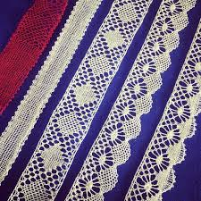
1) NYBEGYNNER/LITT ØVET. Lærer: Eva Andresen
Eva begynte å kniple hos Barbro Rymoen, og har arbeidet med mange ulike teknikker. Hun designer egne mønstre og er opptatt av å gi andre mulighet til å lære denne fantastiske teknikken.
Om kurset: Nybegynnere skal lære grunnslagene i knipling. Ingen forkunnskaper er nødvendig. De som ønsker en oppfriskning vil få undervisning tilpasset sitt nivå. Gi beskjed om du ønsker å kjøpe utstyr.

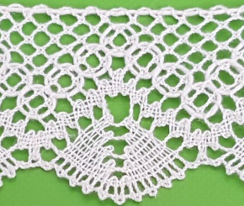
2) TORCHON-KNIPLING. Lærer: Dagny Jegstad.
Dagny har hatt knipleinteressen fra 1976 og har ulike kurs. Hun har lært knipling på Malta (Gozo)fra 2014-2019, Fra 2017-2019 har hun gått fordypningskurs i Vadstena. Liker rekonstruksjon, konstruksjon og montering.
Om kurset: Kurset passer for dem som har kniplet en tid. Den enkelte kan kontakte lærer angående ønsket teknikk eller knipling. Hvis ønskelig kan en «prøve» maltesisk kniplepute og –pinner en dag på kurset.

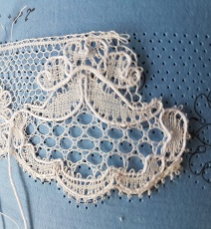

3) TØNDERKNIPLING ELLER BÅNDKNIPLING (F EKS RUSSISK).
Lærer: Elisabeth Bjørklund Bøhler.
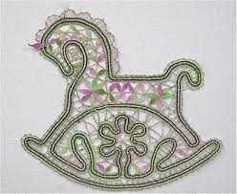
Elisabeth har kniplet i ca 30 år og undervist i 20. Hun harerfaring og kompetanse innen mange ulike knipleteknikker og er opptatt av at kniplere skal få mulighet til å utvide sitt repertoar innen knipling.
Om kurset Kurset passer for kniplere på nivå fra litt øvet til godt erfaren. Velg mellom (oppfølgings-)kurs i tønderknipling eller kurs i båndkniplinger (f eks russiske). Kurset vil tilpasses den enkeltes nivå og ønsker

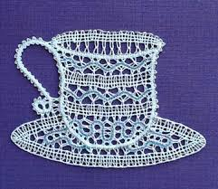
4) KNIPLEKAFÉ: arrangeres for de som vil møtes uten å gå kurs. Pris dekker servering dagtid og lokalleie.
Gi beskjed om du ønsker «Hemmelig oppgave» eller vil arbeide med egne arbeider.

KNIPLEKURS og årsmøte, helgen 22-24 mai 2020 - (forts)
Holtekilen Folkehøyskole, Michelets vei 55, 1368 Stabekk

Priser:
Kursavgift medlemmer/ikke-medlemmer: 2.100,-/2.400,-
Kursavgift nybegynner som går første kurs: 1.850,- (gjelder både medlemmer og ikke-medlemmer).
Kniplekafé: 300,- kr per dag.
Middag fredag/lørdag: 200,- kr/250 kr
Overnatting: Enkeltrom: 620,- kr/natt. Dobbeltrom: 780,- kr/natt (390,- kr/pers per natt)
Vi tar forbehold om prisendringer ettersom dette er et stykke frem i tid.

Påmelding: Send utfylt skjema til: knipleforeningenskurs@gmail.com eller pr post til:
Elisabeth Bjørklund Bøhler, Frydenbergveien 55, 1415 Oppegård, tlf 90 62 58 43.

Betingelser:
Påmeldingsfrist 1. mars 2020. Tidlig påmelding sikrer plass på og igangsettelse av kurset.
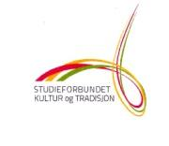
Ved avmelding senere enn 2 uker før kurset må kursavgiften betales i sin helhet, unntak er selvsagt syk med legeerklæring.
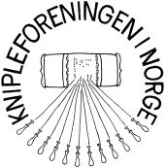
Ved færre enn 6 påmeldte vil kurset bli avlyst (gjelder ikke nybegynnerkurs).
Eventuelt kan flere kurs slås sammen til én lærer
Kursene arrangeres med støtte fra Studieforbundet Kultur og Tradisjon

